Alueprofiili Nivala (Kunnat)
Diakin karttasovellus 2022-02-22 22:30:10
Tämä asiakirja on tuotettu automaattisesti Diakin karttasovelluksen avulla 2022-02-22 22:30:10. Asiakirjan tiedot perustuvat THL:n Sotkanet-indikaattoripalvelun tietoihin, joihin on yhdistetty Tilastokeskuksen tilasto- ja paikkatietoaineistoja. Tarkempaa tieto indikaattoreista ja metodologiasta löydät sovelluksen Lisätietoja-osiosta.
Alueprofiili sisältää aina kaikkien osoittimien tiedot sekä valitulta alueelta että alueen rajanaapureista. Lisäksi alueprofiilissa esitetään kunkin osoittimen korkein ja matalin arvo. Tiedot esitetään taulukkoina, karttakuvioina sekä aikasarjakuvioina, joista näkee kunkin osoittimen kehityksen 2010-luvulla sekä valitulla alueella että sen naapureissa. Raportin lopussa on tiedot pienituloisuudesta ja työttömyydestä kaikilta alueen postinumeroalueilta.
Tässä raportissa tarkastellaan tasolla Kunnat aluetta Nivala. Lisäksi tarkastelussa ovat rajanaapurit: Haapajärvi, Haapavesi, Nivala, Sievi ja Ylivieska.
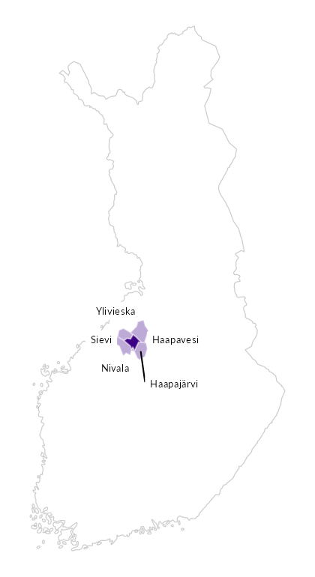

Summamuuttujat
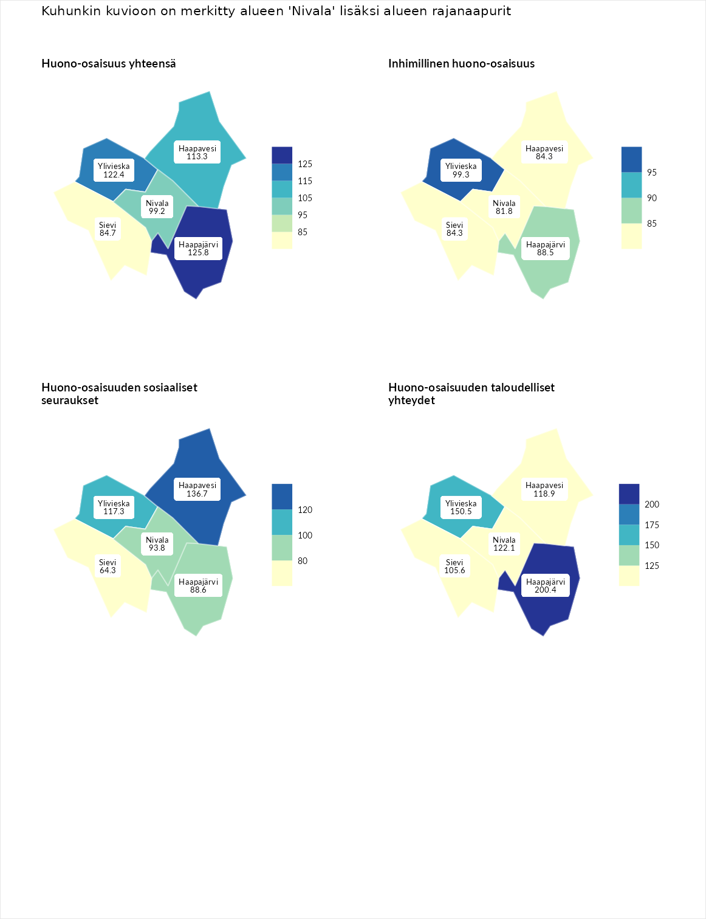

Huono-osaisuus yhteensä
aluenimi | arvo | asema
Tuusniemi (korkein arvo) | 183.4 | 1
Haapajärvi (naapuri) | 125.8 | 63
Ylivieska (naapuri) | 122.4 | 80
Haapavesi (naapuri) | 113.3 | 110
Nivala (valittu) | 99.2 | 166
Sievi (naapuri) | 84.7 | 224
Luoto (matalin arvo) | 34.3 | 293

Inhimillinen huono-osaisuus
aluenimi | arvo | asema
Outokumpu (korkein arvo) | 180.9 | 1
Ylivieska (naapuri) | 99.3 | 149
Haapajärvi (naapuri) | 88.5 | 200
Haapavesi (naapuri) | 84.3 | 218
Sievi (naapuri) | 84.3 | 219
Nivala (valittu) | 81.8 | 230
Pedersören kunta (matalin arvo) | 41.0 | 293

Huono-osaisuuden sosiaaliset seuraukset
aluenimi | arvo | asema
Tuusniemi (korkein arvo) | 214.7 | 1
Haapavesi (naapuri) | 136.7 | 35
Ylivieska (naapuri) | 117.3 | 87
Nivala (valittu) | 93.8 | 173
Haapajärvi (naapuri) | 88.6 | 191
Sievi (naapuri) | 64.3 | 265
Luoto (matalin arvo) | 29.0 | 293

Huono-osaisuuden taloudelliset yhteydet
aluenimi | arvo | asema
Merikarvia (korkein arvo) | 272.3 | 1
Haapajärvi (naapuri) | 200.4 | 4
Ylivieska (naapuri) | 150.5 | 36
Nivala (valittu) | 122.1 | 96
Haapavesi (naapuri) | 118.9 | 108
Sievi (naapuri) | 105.6 | 151
Pedersören kunta (matalin arvo) | 31.0 | 293
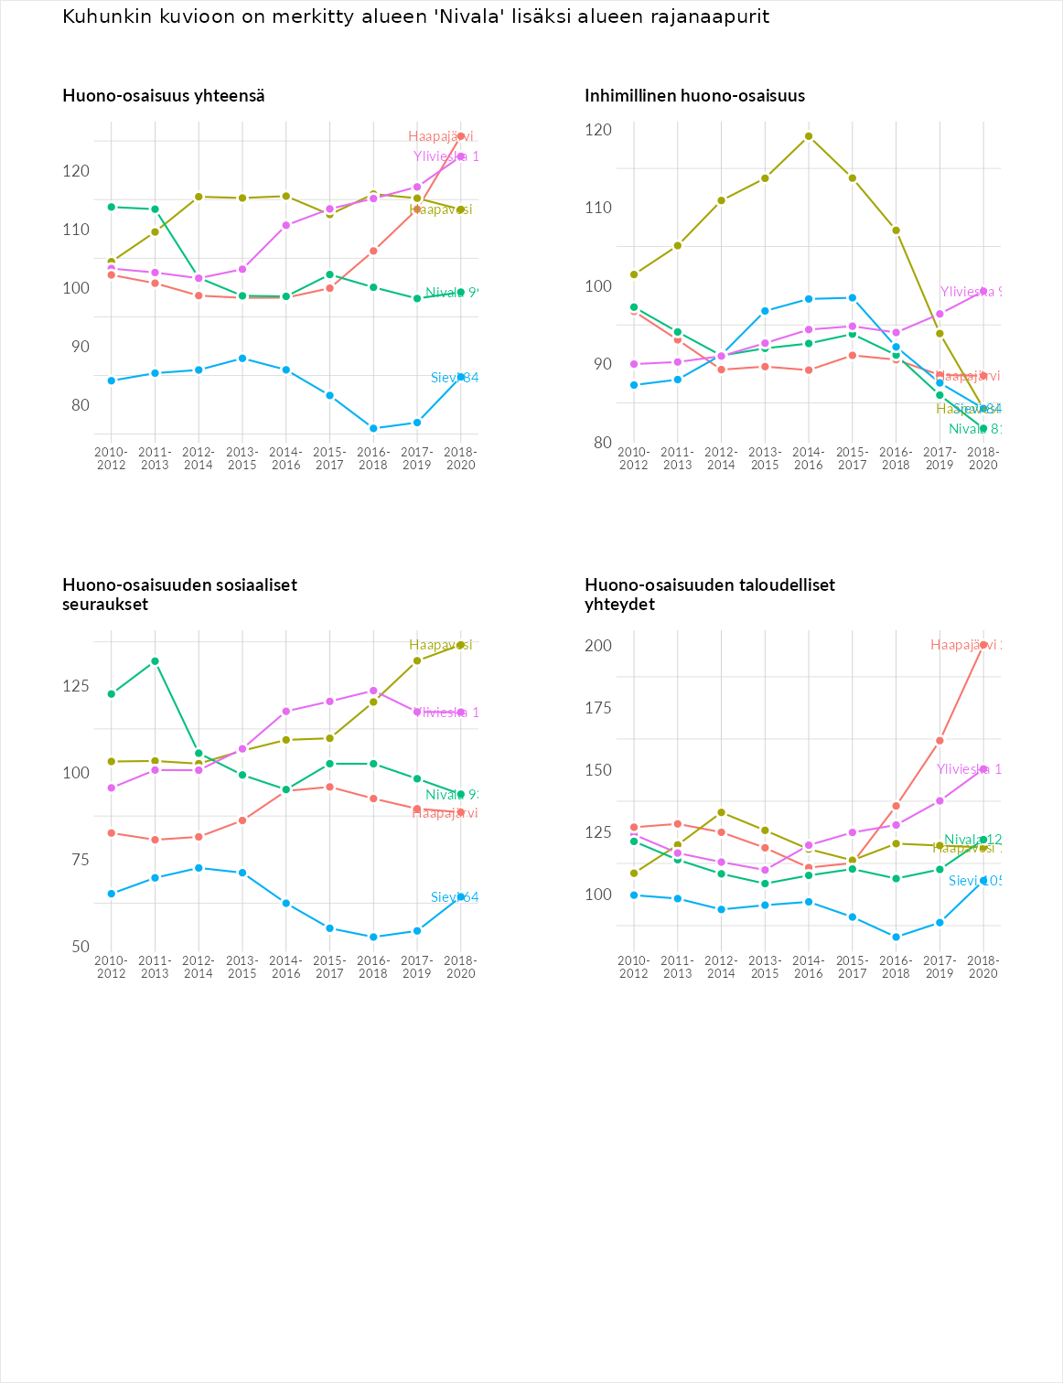

Inhimillinen huono-osaisuus
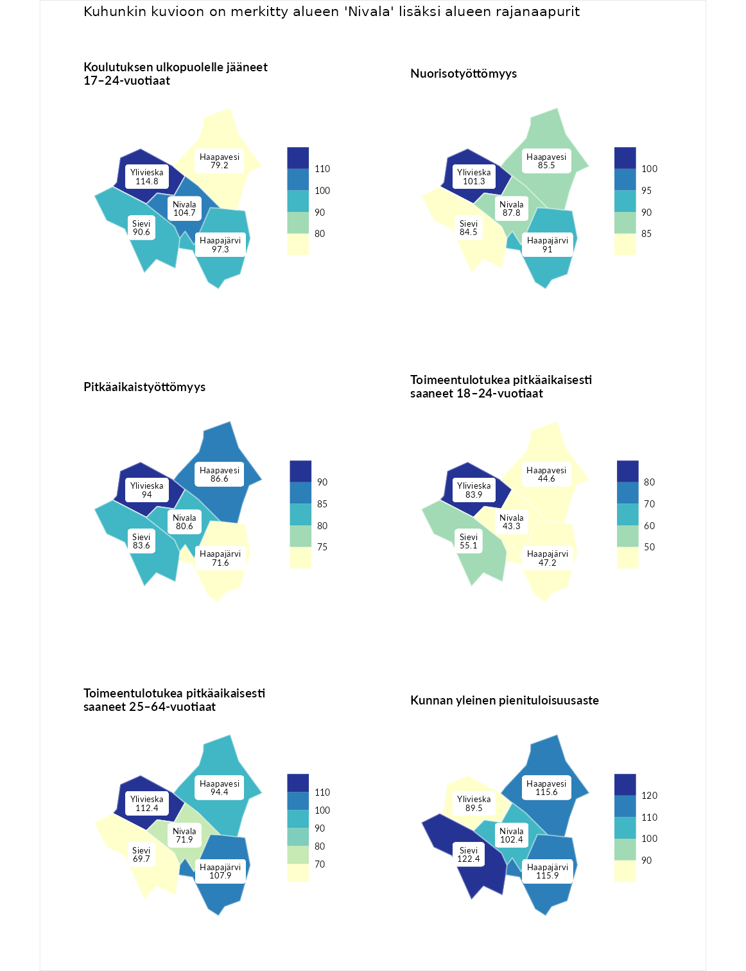

Koulutuksen ulkopuolelle jääneet 17–24-vuotiaat
aluenimi | arvo | asema
Hartola (korkein arvo) | 229.5 | 1
Ylivieska (naapuri) | 114.8 | 90
Nivala (valittu) | 104.7 | 124
Haapajärvi (naapuri) | 97.3 | 152
Sievi (naapuri) | 90.6 | 176
Haapavesi (naapuri) | 79.2 | 221
Masku (matalin arvo) | 42.3 | 281

Nuorisotyöttömyys
aluenimi | arvo | asema
Kannonkoski (korkein arvo) | 231.0 | 1
Ylivieska (naapuri) | 101.3 | 137
Haapajärvi (naapuri) | 91.0 | 178
Nivala (valittu) | 87.8 | 187
Haapavesi (naapuri) | 85.5 | 191
Sievi (naapuri) | 84.5 | 198
Luoto (matalin arvo) | 16.3 | 281

Pitkäaikaistyöttömyys
aluenimi | arvo | asema
Ilomantsi (korkein arvo) | 241.8 | 1
Ylivieska (naapuri) | 94.0 | 162
Haapavesi (naapuri) | 86.6 | 182
Sievi (naapuri) | 83.6 | 188
Nivala (valittu) | 80.6 | 194
Haapajärvi (naapuri) | 71.6 | 217
Paimio (matalin arvo) | 14.9 | 293

Toimeentulotukea pitkäaikaisesti saaneet 18–24-vuotiaat
aluenimi | arvo | asema
Rantasalmi (korkein arvo) | 247.9 | 1
Ylivieska (naapuri) | 83.9 | 119
Sievi (naapuri) | 55.1 | 147
Haapajärvi (naapuri) | 47.2 | 156
Haapavesi (naapuri) | 44.6 | 160
Nivala (valittu) | 43.3 | 162
Kalajoki (matalin arvo) | 27.5 | 166

Toimeentulotukea pitkäaikaisesti saaneet 25–64-vuotiaat
aluenimi | arvo | asema
Kotka (korkein arvo) | 328.1 | 1
Ylivieska (naapuri) | 112.4 | 115
Haapajärvi (naapuri) | 107.9 | 122
Haapavesi (naapuri) | 94.4 | 153
Nivala (valittu) | 71.9 | 215
Sievi (naapuri) | 69.7 | 217
Närpiö (matalin arvo) | 18.0 | 288

Kunnan yleinen pienituloisuusaste
aluenimi | arvo | asema
Rääkkylä (korkein arvo) | 159.3 | 1
Sievi (naapuri) | 122.4 | 48
Haapajärvi (naapuri) | 115.9 | 72
Haapavesi (naapuri) | 115.6 | 75
Nivala (valittu) | 102.4 | 137
Ylivieska (naapuri) | 89.5 | 180
Rusko (matalin arvo) | 33.6 | 293
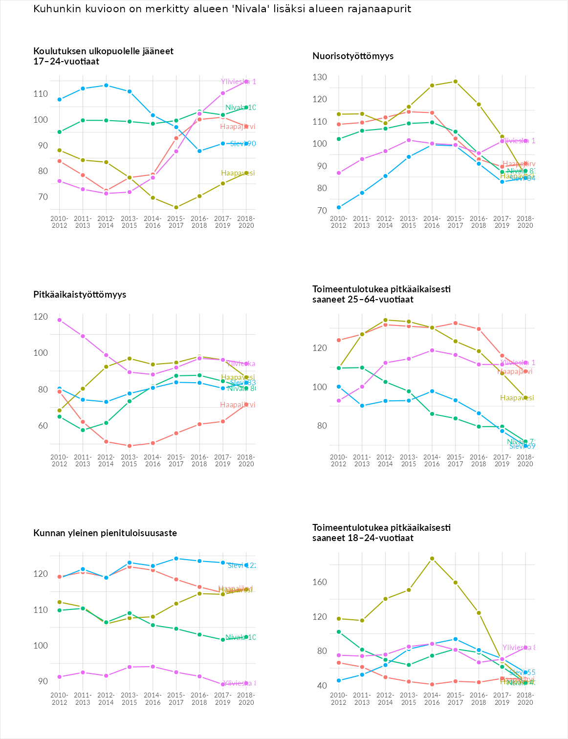

Huono-osaisuuden sosiaaliset seuraukset
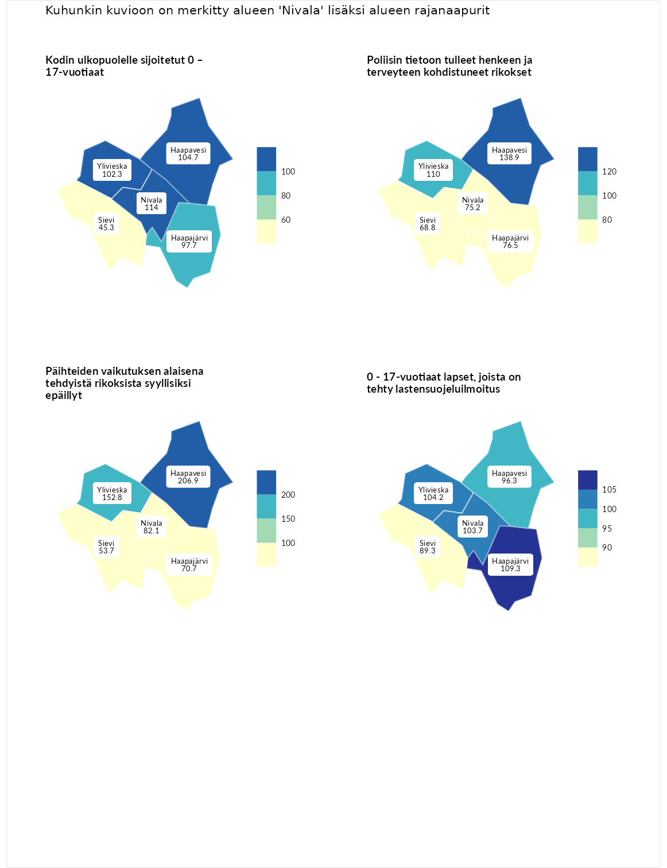

Kodin ulkopuolelle sijoitetut 0 – 17-vuotiaat
aluenimi | arvo | asema
Tuusniemi (korkein arvo) | 411.6 | 1
Nivala (valittu) | 114.0 | 100
Haapavesi (naapuri) | 104.7 | 117
Ylivieska (naapuri) | 102.3 | 124
Haapajärvi (naapuri) | 97.7 | 135
Sievi (naapuri) | 45.3 | 238
Luoto (matalin arvo) | 23.3 | 253

Poliisin tietoon tulleet henkeen ja terveyteen kohdistuneet rikokset
aluenimi | arvo | asema
Kiuruvesi (korkein arvo) | 211.6 | 1
Haapavesi (naapuri) | 138.9 | 46
Ylivieska (naapuri) | 110.0 | 117
Haapajärvi (naapuri) | 76.5 | 208
Nivala (valittu) | 75.2 | 215
Sievi (naapuri) | 68.8 | 236
Kuortane (matalin arvo) | 32.8 | 286

Päihteiden vaikutuksen alaisena tehdyistä rikoksista syyllisiksi epäillyt
aluenimi | arvo | asema
Kemi (korkein arvo) | 317.3 | 1
Haapavesi (naapuri) | 206.9 | 4
Ylivieska (naapuri) | 152.8 | 26
Nivala (valittu) | 82.1 | 191
Haapajärvi (naapuri) | 70.7 | 226
Sievi (naapuri) | 53.7 | 263
Luoto (matalin arvo) | 19.4 | 293

0 - 17-vuotiaat lapset, joista on tehty lastensuojeluilmoitus
aluenimi | arvo | asema
Tervo (korkein arvo) | 236.0 | 1
Haapajärvi (naapuri) | 109.3 | 110
Ylivieska (naapuri) | 104.2 | 130
Nivala (valittu) | 103.7 | 132
Haapavesi (naapuri) | 96.3 | 167
Sievi (naapuri) | 89.3 | 199
Maalahti (matalin arvo) | 22.9 | 293
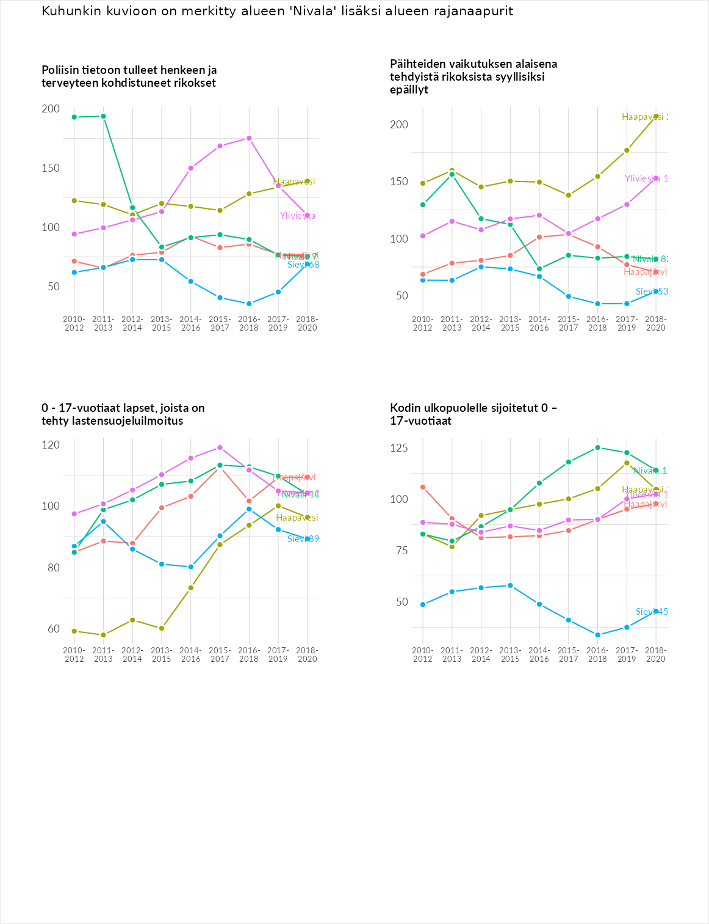

Huono-osaisuuden taloudelliset yhteydet
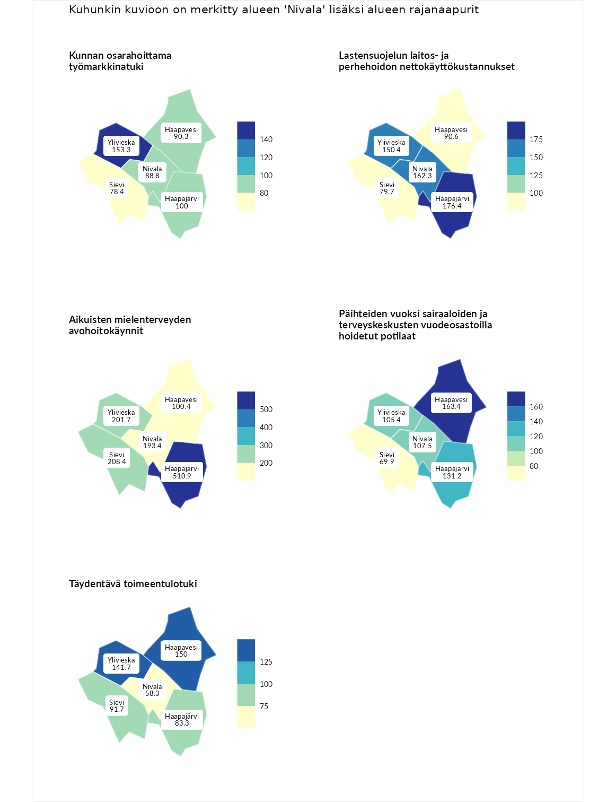

Kunnan osarahoittama työmarkkinatuki
aluenimi | arvo | asema
Lahti (korkein arvo) | 307.1 | 1
Ylivieska (naapuri) | 153.3 | 61
Haapajärvi (naapuri) | 100.0 | 147
Haapavesi (naapuri) | 90.3 | 170
Nivala (valittu) | 88.8 | 177
Sievi (naapuri) | 78.4 | 203
Luoto (matalin arvo) | 5.7 | 293

Lastensuojelun laitos- ja perhehoidon nettokäyttökustannukset
aluenimi | arvo | asema
Soini (korkein arvo) | 285.3 | 1
Haapajärvi (naapuri) | 176.4 | 19
Nivala (valittu) | 162.3 | 33
Ylivieska (naapuri) | 150.4 | 41
Haapavesi (naapuri) | 90.6 | 171
Sievi (naapuri) | 79.7 | 190
Isokyrö (matalin arvo) | 0.7 | 288

Aikuisten mielenterveyden avohoitokäynnit
aluenimi | arvo | asema
Haapajärvi (naapuri) | 510.9 | 1
Haapajärvi (korkein arvo) | 510.9 | 1
Sievi (naapuri) | 208.4 | 12
Ylivieska (naapuri) | 201.7 | 14
Nivala (valittu) | 193.4 | 17
Haapavesi (naapuri) | 100.4 | 146
Lempäälä (matalin arvo) | 14.9 | 293

Päihteiden vuoksi sairaaloiden ja terveyskeskusten vuodeosastoilla hoidetut potilaat
aluenimi | arvo | asema
Vaala (korkein arvo) | 232.3 | 1
Haapavesi (naapuri) | 163.4 | 35
Haapajärvi (naapuri) | 131.2 | 66
Nivala (valittu) | 107.5 | 117
Ylivieska (naapuri) | 105.4 | 125
Sievi (naapuri) | 69.9 | 213
Närpiö (matalin arvo) | 16.1 | 276

Täydentävä toimeentulotuki
aluenimi | arvo | asema
Merikarvia (korkein arvo) | 1000.0 | 1
Haapavesi (naapuri) | 150.0 | 67
Ylivieska (naapuri) | 141.7 | 87
Sievi (naapuri) | 91.7 | 181
Haapajärvi (naapuri) | 83.3 | 185
Nivala (valittu) | 58.3 | 243
Utsjoki (matalin arvo) | 8.3 | 293
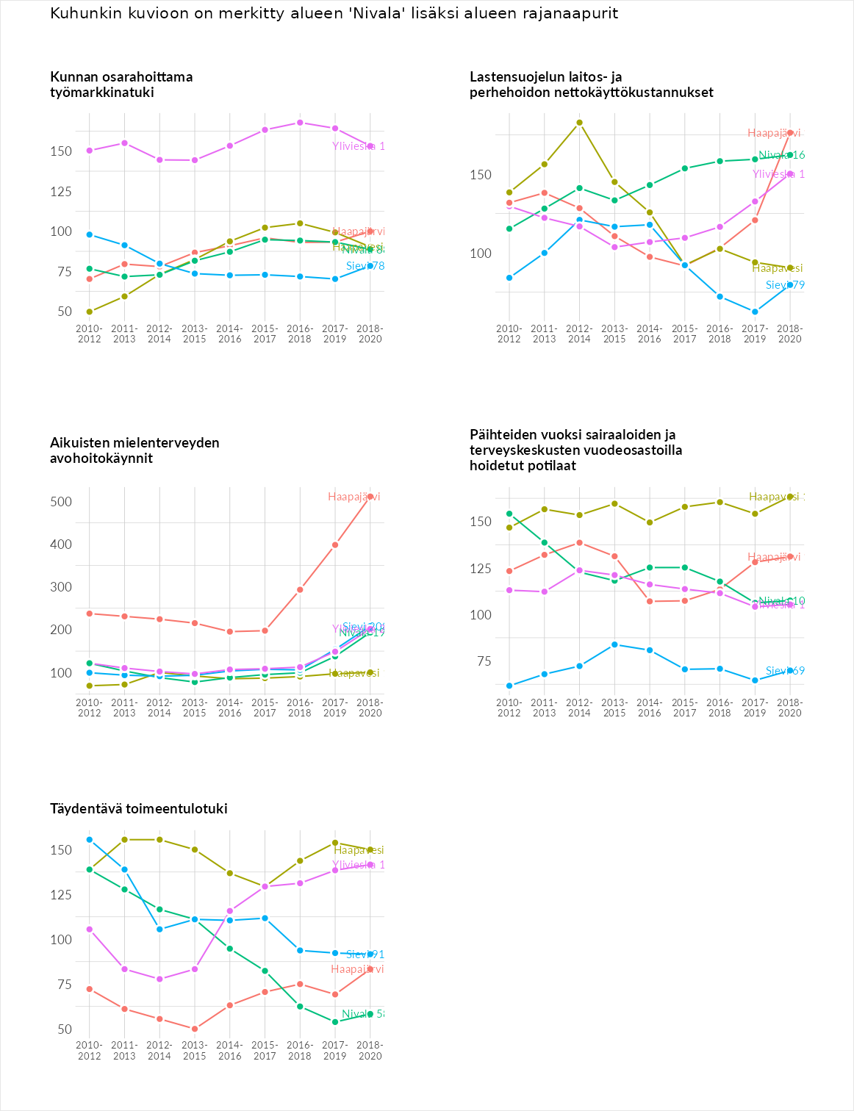

Postinumeroaluekohtaiset tiedot
aluekoodi | aluenimi | Kokonaislukema | Alimpaan tuloluokkaan kuuluvat taloudet | Alimpaan tuloluokkaan kuuluvat täysi-ikäiset | Työttömät | Peruskoulutuksen omaavat
85620 | Sarja | 107.9 | 108.7 | 110.3 | 114.8 | 97.8
85560 | Ainastalo | 106.5 | 102.5 | 118.8 | 128.2 | 76.6
85580 | Karvoskylä | 106.2 | 107.6 | 112.3 | 98.2 | 106.6
85640 | Maliskylä | 104.2 | 95.1 | 115.4 | 109.7 | 96.7
85660 | Ruuskankylä | 98.1 | 103.8 | 98.7 | 77.8 | 112.1
85500 | Nivala Keskus | 96.3 | 110.6 | 91.4 | 90.0 | 93.1
85540 | Mönkö | 87.6 | 111.2 | 109.5 | 68.1 | 61.8
85630 | Sarjanahde | 79.4 | 103.8 | 90.2 | 40.9 | 82.5
